Муниципальное бюджетное общеобразовательное учреждение
«Сергачская средняя общеобразовательная школа № 6»
г. Сергача Нижегородской области

Секция «Окружающий мир»

Исследовательская работа по теме:
«Алоэ - удивительное растение»

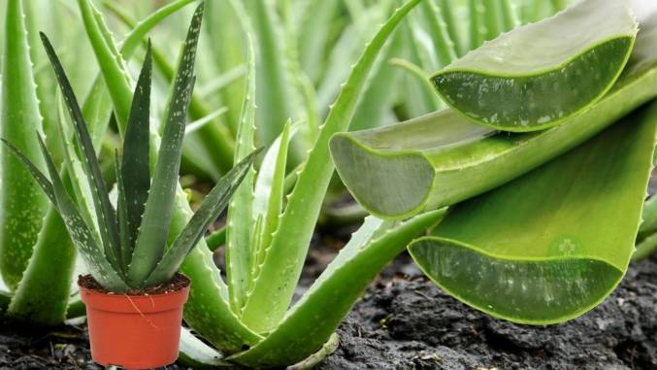Выполнила:
обучающаяся 3 «Б» класса
Калинина Дарья (10 лет)

Научный руководитель:
Калинина Наталья Валерьевна,
учитель начальных классов.

г. Сергач
2020 год
Содержание

- Введение……………………………………………………………………….3
- Основная часть …………………………………………………………..... 4-8
2.1. Изучение литературы об алоэ…………………………………………..4-5
2.2. Практическая работа по исследованию полезных свойств алоэ………5-8
- Заключение. ……………………………………………...……………………9
- Список использованной литературы………………………………………..10

Введение

Актуальность. У нас дома растет обычный комнатный цветок – алоэ. Этот лекарь-столетник с виду не кажется каким-то необычным, чрезвычайно полезным растением. Не зря называют его «бабушкиным цветком»: он уже многие десятилетия «селится» на подоконниках, не соревнуясь в красоте с геранью и фиалкой. Но алоэ и не претендует на украшение, он является одним из самых полезных представителей домашней флоры. И мне стало интересно, какую же пользу он приносит людям?
Тема является очень актуальной, т. к. знание о полезных и целебных свойствах алоэ поможет оказать медицинскую помощь в домашних условиях без применения лекарственных препаратов.

Цель исследования: Изучить алоэ и выявить его полезные свойства. Определить влияние сока алоэ на скорость прорастания семян.

Задачи исследования:
- Изучить информацию об алоэ.
- Выяснить для каких целей его используют.
- Определить полезные свойства алоэ и проверить их на практике.

Объект исследования: комнатное растение алоэ.

Предмет исследования: полезные свойства сока алоэ.

Основная часть.

Наше исследование состояло из трех этапов:
1этап: Изучение литературы об алоэ.

2 этап: Практическая работа по изучению влияния сока алоэ на прорастание семян и его ранозаживляющих свойств.

3 этап: Результаты исследования. Выводы.

1этап
Сейчас уже трудно установить, кто и когда завез в Европу отросток коренного растения Южно-Африканской пустыни Карру, которое теперь можно встретить почти в каждой квартире. Называется оно алоэ и совсем не похожи на 12-метровое дерево пустыни Карру с толстым красноватым стволом и голыми ветвями, концы которых украшены пучками длинных узких мясистых и сочных листьев. Теперь у нас это небольшое комнатное растение с мясистыми зелеными стеблями и толстыми колючими листьями.
Еще 2500 лет тому назад алоэ было известно древним грекам как лечебное средство. Чтобы приобрести листья алоэ, им приходилось платить огромные суммы, пока Александр Македонский по совету Аристотеля не организовал военный поход на остров Сокотру, где к тому времени алоэ успешно выращивали уже много лет. После завоевания остров заселили греки. Алоэ распространилось в Европе. Особенно его ценили арабы, считавшие растение символом терпения из-за способности долго выдерживать засуху.
У себя на родине алоэ ежегодно цветет ароматными оранжево-красными цветами, собранными в красивые метелки. Черно-бурые плоды имеют «крылышки», как плоды клена. Семена алоэ неприхотливы и быстро прорастают даже в условиях жаркой безводной пустыни. Но размножаются они и боковыми побегами, черенками и даже листьями. В комнатных условиях алоэ цветет редко, отсюда и пошло его второе название – столетник. Считают, что он растет 100 лет, пока не зацветет.
Правильное название столетника – агава американская (Agave Americana). Agayos значит «красивый», «гордый», «статный», «видный». По имени этого растения названа Мексика – «место агавы». На своей родине листья у агавы достигают 3-4 метров длины, а стебель – 12 метров. Один раз в жизни на нем распускаются огромные соцветия. Они похожи на лилии. Но их запах вызывает головную боль.
В ходе выполнения исследовательской работы я решила подробнее узнать о полезных свойствах алоэ. С этой целью я обратилась к энциклопедиям и учебной литературе по биологии, а точнее к её разделу ботанике – науке о растениях.
Основная ценность алоэ заключается в сгущённом соке его листьев –сабуре (от арабского “ сабр ”-терпение). Сабур применяется как слабительное средство, для возбуждения аппетита, улучшения пищеварения, при ожогах, долго не заживающих ранах и многих глазных заболеваниях. Эмульсия сабура снимет боль и хорошо помогает при лечении лучевых повреждений кожи.
Академик В.П. Филатов предложил пользоваться экстрактом из листьев алоэ, предварительно выдержанных в темноте при температуре от 4 до 8⁰ C выше нуля. При этих условиях в листьях алоэ (и других растений) вырабатываются особые вещества, которые усиливают жизненные процессы в тканях. Эти вещества были названы биогенными стимуляторами.
Изучив данную информацию, я смогла определить основные полезные свойства алоэ. Но у меня возникли вопросы: «Действительно ли сок алоэ способствует прорастанию семян?» и «Верно ли то, что алоэ обладает ранозаживляющими свойствами?» Эти вопросы послужили гипотезой для второго этапа работы.
2 этап.

Опыт № 1 Влияние сока алоэ на прорастание семян.

Для проведения первого опыта мне понадобились: лист алоэ, вода, 2 ёмкости, семена кабачка, вата.

Составила план выполнения работы.
- Взять семена кабачка.
- Взять две чашки. В одну поместить воду, а в другую воду и сок алоэ.
- Поместить семена в чашки.
- Наблюдать за прорастанием семян.
- Сделать выводы.

Каждый день я наблюдала за семенами. Фиксировала все этапы прорастания семян с помощью фотографий.

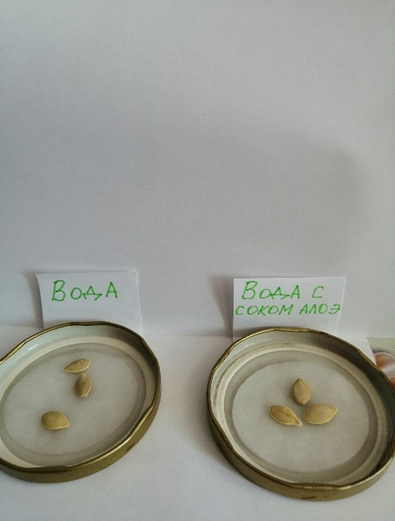
26 февраля. Для опыта я взяла семена кабачка и поместила их в две чашки. В одну я налила воду, а во вторую - воду смешанную с соком алоэ. Поставила в тёплое и светлое место и поддерживала постоянный уровень воды в чашках.

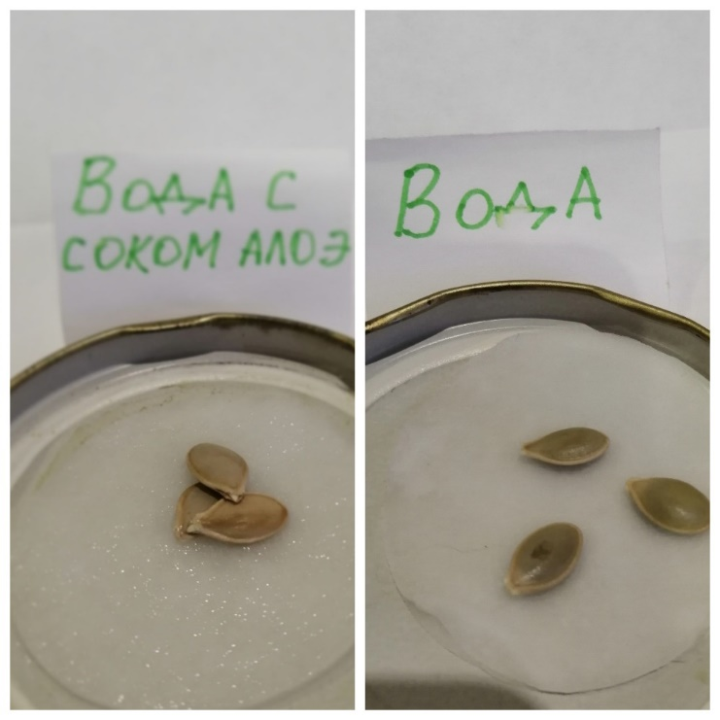
28 февраля. Я заметила что семена, помещённые в воду с алоэ, начали «проклёвываться».

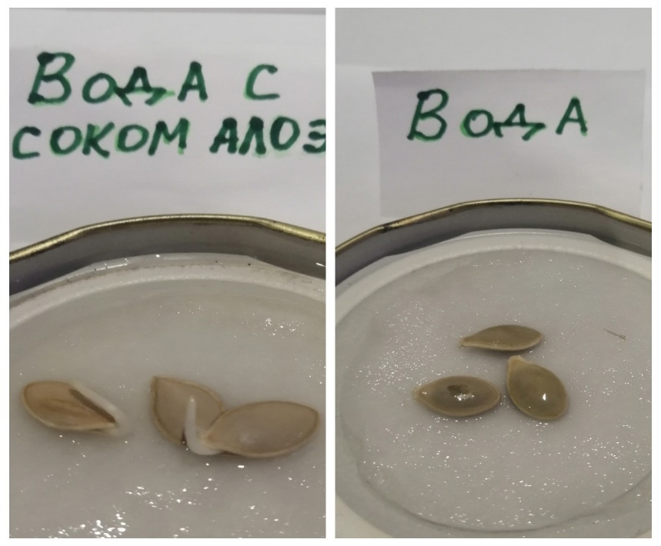

1 марта. Семена, помещённые в воду с соком алоэ, начали прорастать. Образцы, помещённые в воду, не проросли.

Опыт №2 Наблюдение за заживлением ран.

Для проведения второго опыта мне понадобился лист алоэ.
Составила план выполнения работы.
- Взять лист алоэ.
- Разрезать его на 2 части.
- Прикладывать к месту пореза в течение 3 дней.
- Сделать выводы.

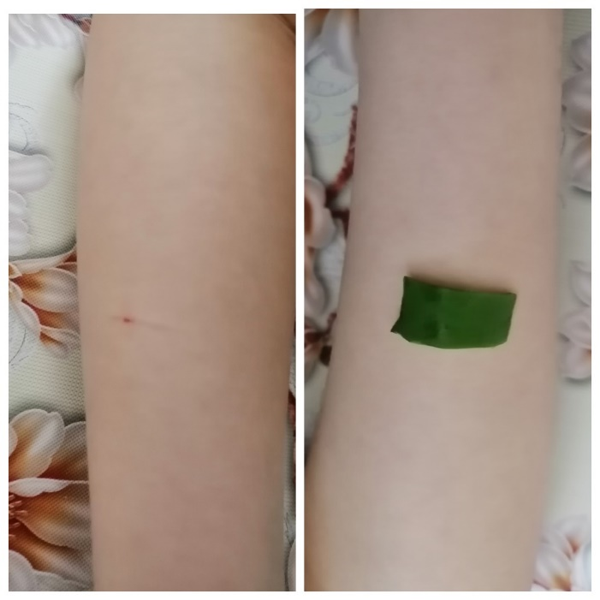

26 февраля. Взяла лист алоэ, разрезала его на 2 части и приложила к ране.

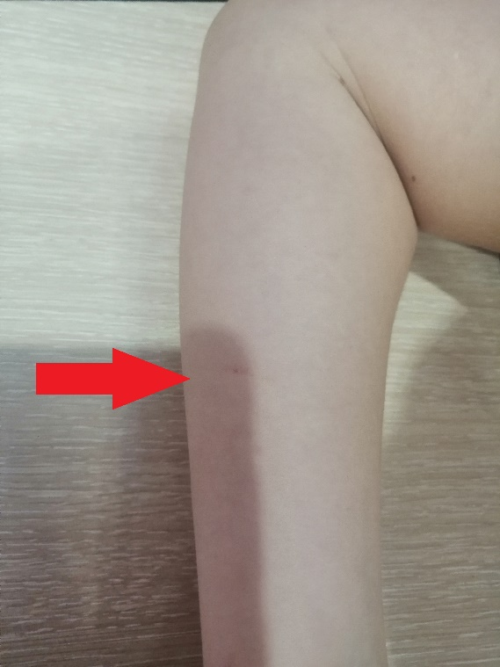

28 февраля. Рана практически зажила.

3 этап.
В ходе исследования мне удалось найти ответы на вопросы:
«Действительно ли сок алоэ способствует прорастанию семян?” и “Верно ли то, что алоэ обладает ранозаживляющими свойствами?».
Благодаря исследованию я узнала что гипотеза, о том что сок из листьев алоэ способствует более быстрому прорастанию семян, росту и развитию растений оказалась верной.
Заключение

В ходе исследовательской работы я училась наблюдать за прорастанием семян и вести дневник наблюдения. Я училась выполнять простейшие исследования и добиваться поставленной цели.
Также я узнала, что алоэ обладает ранозаживляющими свойствами. Это происходит благодаря тому, что алоэ содержит в своём соке особое лекарственное вещество – алоин.
Исследовательская работа была очень интересна и полезна мне. На этом мои исследования не закончатся. Конечно, я продолжу наблюдать за ростом и развитие моих растений до осени.

Список литературы.

- Удивительные растения .Черныш И.В. Соавтор: Герасина О.А. (худож.) Издательство: Аст (Москва) Серия: Мир вокруг нас Год издания: 2002
- www.travoedov.ru/rasteniya/aloe

